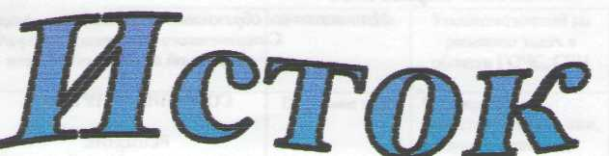

Официальное печатное издание муниципального образования
«Николаевское городское поселение»

31.03.2020 № 12
Муниципальное образование «Николаевское городское поселение»
Смидовичского муниципального района
Еврейской автономной области

АДМИНИСТРАЦИЯ ГОРОДСКОГО ПОСЕЛЕНИЯ

ПОСТАНОВЛЕНИЕ

31.03.2020 № 88
пос. Николаевка
О приостановлении
личного приема граждан
В связи с необходимостью принятия мер по нераспространению новой короновирусной инфекции (2019-nCoV), в соответствии с письмом Министерства труда и социальной защиты Российской Федерации от 16.03.2020 № 19-2/10/П-2261, постановлением губернатора Еврейской автономной области от 27.03.2020 № 68, Уставом городского поселения
ПОСТАНОВЛЯЕТ:
- Приостановить до 01 мая 2020 года личный прием граждан выборными должностными лицами муниципального образования «Николаевское городское поселение» и муниципальными служащими администрации Николаевского городского поселения, проводимый в рамках Федерального закона от 02.05.2006 № 59-ФЗ «О порядке рассмотрения обращений граждан Российской Федерации».
- Контроль за исполнением настоящего постановления оставляю за собой.
- Опубликовать настоящее постановление в официальном печатном издании муниципального образования «Николаевское городское поселение» - в информационном бюллетене «Исток».
- Настоящее постановление вступает в силу со дня его официального опубликования.

Глава администрации
Николаевского городского поселения И.В. Марданов

